Modelo de Datos

KIUSH

Bahamonde Yohana, Chuchuy José Martín, Gleadell Carla

Yield Yielders



Un modelo es un conjunto de herramientas conceptuales para describir datos, sus relaciones, su significado y sus restricciones de consistencia.

Es el proceso de analizar los aspectos de interés para una organización y la relación que tienen unos con otros.

Resulta en el descubrimiento y documentación de los recursos de datos del negocio.

Es una tarea difícil, bastante difícil, pero es una actividad necesaria cuya habilidad solo se adquiere con la experiencia.

[Este documento es la plantilla base para elaborar el documento Modelo de Datos.

Los textos que aparecen entre paréntesis rectos son explicaciones de que debe contener cada sección, los cuales se encuentran con estilo “PSI – Comentario”. Dichos textos se deben seleccionar y sustituir por el contenido que corresponda en estilo “Normal”.

Para actualizar la tabla de Contenido, haga clic con el botón derecho del ratón sobre cualquier línea del contenido de la misma y seleccione Actualizar campos, en el cuadro que aparece seleccione Actualizar toda la tabla y haga clic en el botón Aceptar.]



Tabla de contenido

Introducción 4

Propósito 4

Alcance 4

Referencias 4

Diseño de Datos 5

Modelo de Datos General 5

Modelo Entidad-Relación 6

Definición 6

Descripción de Entidades y Atributos 6

Llaves 7

Relaciones Encontradas 8

Diagrama E-R 9

Principios de diseño 9

Notación diagrama E-R 10

Modelo Relacional 11

Normalización 12

Justificación de Forma normal adoptada 12

Especificación de la Distribución de Datos 13

Modelo de Datos

Introducción

Este documento presenta el modelo de datos que se ha desarrollado para la aplicación KIUSH. El modelo de datos es una representación conceptual de los datos que se utilizan en nuestra aplicación, y proporciona una visión detallada de como se organizan, relacionan y manipulan estos datos.

Propósito

El propósito de este documento es poder proporcionar una perspectiva general del modelo de datos, la cual será utilizada por los desarrolladores para tener en cuenta los datos que se manejará, los nombres de las variables y la estructura de la base de datos, lo que permitirá alcanzar los siguientes objetivos:

* Registrar los requerimientos
* Registrar el modelo de diseño
* Observar usos potenciales de los datos.

Alcance

Este documento influye directamente en cómo se va a llevar a cabo la implementación del producto KIUSH, ya definirá el total de los datos que se almacenarán y se manipularán en el sistema.

Referencias

Los documentos involucrados en este Modelo de Datos son:

* Especificación de Requerimientos – 15/09 KIUSH
* Modelo de Casos de Uso – 19/09 KIUSH

Diseño de Datos

**Entidades**

Usuario: todos aquellos usuarios administrativos que podrán realizar la gestión de cursos desde el área de extensión de la UNPA-UARG.

Curso: representa los cursos aprobados por la secretaría de extensión.

Inscriptos: todos los usuarios que carguen sus datos en el sistema para inscribirse a un curso.

Director: persona encargada de dictar u organizar el curso.

**Atributos:**

Usuario: nombre, apellido, email, rol, permisos.

Curso: nombre, descripción, fechas, horarios, lugar, estado

Inscripto: nombres, apellidos, email, DNI, tipo, carrera

Director: nombres, apellidos, DNI, titulo, instituto, categoría, dedicación, dirección, localidad, provincia, código postal, telefono, horas de actividad.

**Relaciones**

* Un usuario puede crear varios cursos, los cursos guardan el id del usuario que los crea, y los cursos pueden ser creados por un solo usuario.
* Un inscripto puede inscribirse a uno o varios cursos, un curso puede tener 0 o varios inscriptos.
* Un curso puede tener uno o varios directores encargados, los directores puede tener a cargo varios cursos.

**Reglas y restricciones**

Un inscripto puede anotarse a un curso solo si el estado del curso es disponible.

Modelo de Datos General

No existen datos no pertenecientes al núcleo ya que la base de datos UARGFlow otorgada por los docentes fue incorporada dentro del sistema ya que el sistema requiere un registro de los usuarios y esta entidad usuario esta contemplada en UARGFlow, por lo cual no existen dependencias.

## Modelo Entidad-Relación

### Definición

El modelo debe estar compuesto por:

* Entidad: Una entidad es cualquier objeto (sea real o sea abstracto) que existe en el mundo y se quiere almacenar en una base de datos. La representación gráfica de una entidad en este modelo es a través de un rectángulo.
* Atributo: Un atributo es algo que caracteriza a una entidad o a una relación, y una entidad o relación puede estar caracterizada por múltiples atributos. La representación gráfica de un atributo en este modelo es a través de un círculo con el nombre del atributo unido a la entidad de la que es atributo.
* Relación: Una relación es una vinculación entre dos o más entidades. La representación gráfica de una relación en este modelo es a través de un rombo etiquetado con el nombre de la relación unido a las entidades que participan de dicha relación mediante rectas/líneas.
* Cardinalidad: La cardinalidad representa a ambos lados de una relación el “grado” de participación que tiene determinada entidad en esa relación.
* Llave: conjunto de uno o más atributos que "juntos" identifican de manera única a una entidad, la representación gráfica de una llave en este modelo es a través de un subrayado en el atributo que conforma la llave.

Descripción de Entidades y Atributos

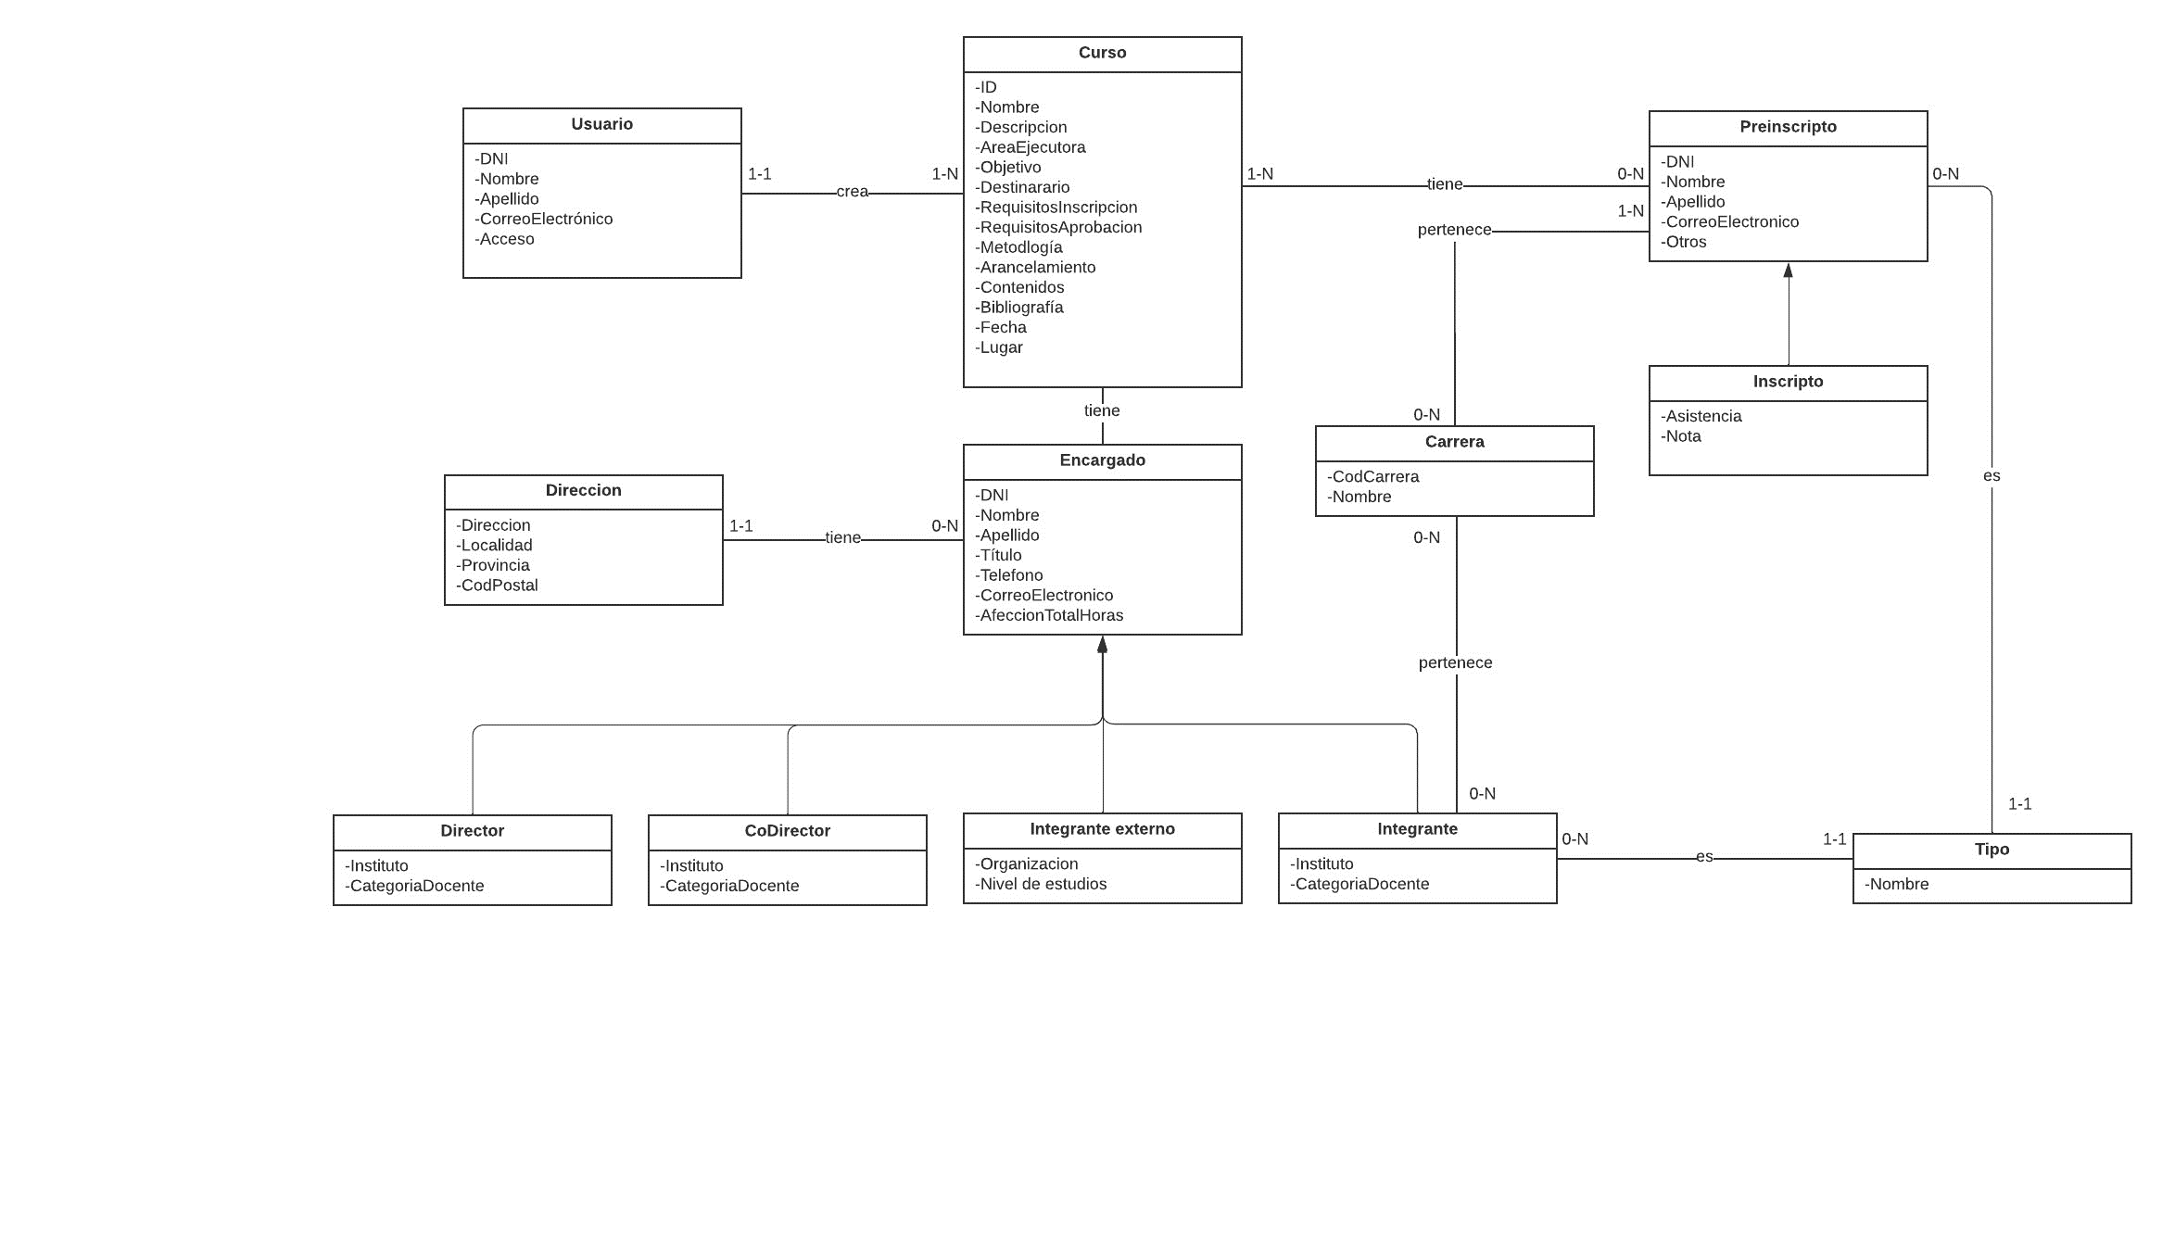 Diagrama de Clases

### Llaves

**Entidades**

Usuario

Llave primaria: id_usuario

Rol

Llave primaria: id_rol

Permiso

Llave primaria: id_permiso

Curso

Llave primaria: id_curso

Inscripto

Llave primaria: id_inscripto

Director

Llave primaria: id_director

Relaciones Encontradas

Relación 1:

* Entidades relacionadas: usuario - rol
* Nombre usuario_rol
* Cardinalidad: n-n

Relación 2:

* Entidades relacionadas: rol - permiso
* Nombre rol_permiso
* Cardinalidad: n-n

Relación 3:

* Entidades relacionadas: usuario - curso
* Nombre usuario_curso
* Cardinalidad: n-n

Relación 4:

* Entidades relacionadas: curso -inscripto
* Nombre curso_inscripto
* Cardinalidad: n-n

Relación 5:

* Entidades relacionadas: curso - director
* Nombre director_curso
* Cardinalidad: n-n

## Diagrama E-R

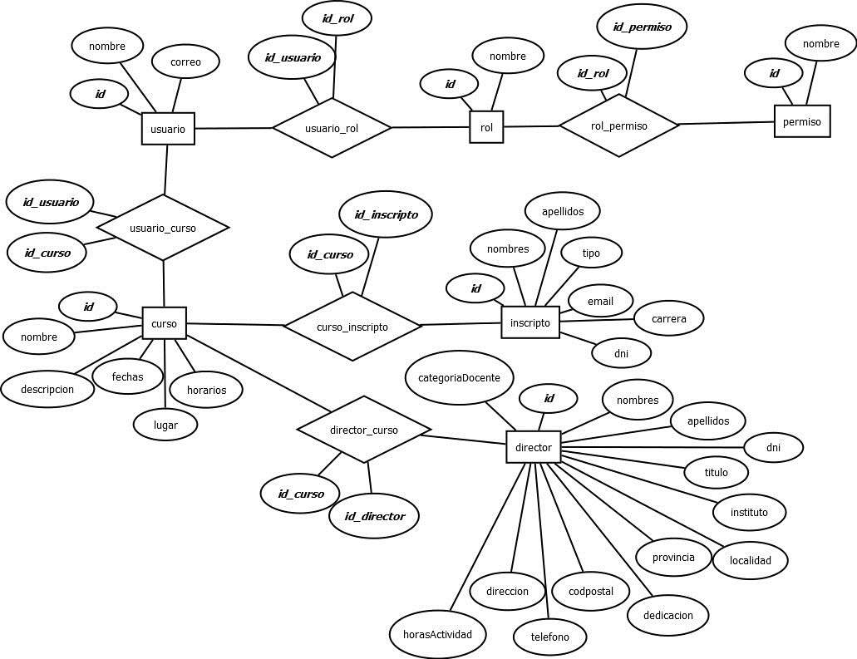

Diagrama Entidad - Relación

### Principios de diseño

**Fidelidad:** se debe crear siempre un modelo que satisfaga las necesidades del problema, no sirve un modelo correcto si no cumple con la realidad que se pretende representar.

**Evitar redundancia:** una de las ventajas del diagrama e-r es que nos permite distinguir de una manera fácil y visual todos los entes y sus relaciones, de manera que es muy fácil identificar si un atributo se está repitiendo en varias entidades o si una relación es innecesaria.

**Simplicidad:** siempre hay que procurar hacer el modelo tan simple como sea posible (sin olvidar la fidelidad) de manera que sea fácil de entender, fácil de extender y fácil de implementar.

**Escoger los elementos correctos:** es ocasiones es difícil identificar si una relación, elemento o atributo es correcto, para ello hay que analizar en perspectiva el diagrama y, por ejemplo, si se observa una entidad con solo un atributo y que únicamente presenta relaciones de 1, entonces probablemente estamos hablando de un atributo y no de una entidad.

**Relaciones n-arias:** Aun cuando se pueden presentar casos en los que una relación terciaria o n-aria parezca más conveniente, es mejor siempre pensar en términos de relaciones binarias únicamente. En el peor de los casos de que exista una relación n-aria forzosa, lo que se debe hacer es convertir esa relación R en entidad E y corregir todas las relaciones que tenía R de manera que ahora esa nueva entidad se relacione con todas las entidades que anteriormente esta.

### Notación diagrama E-R

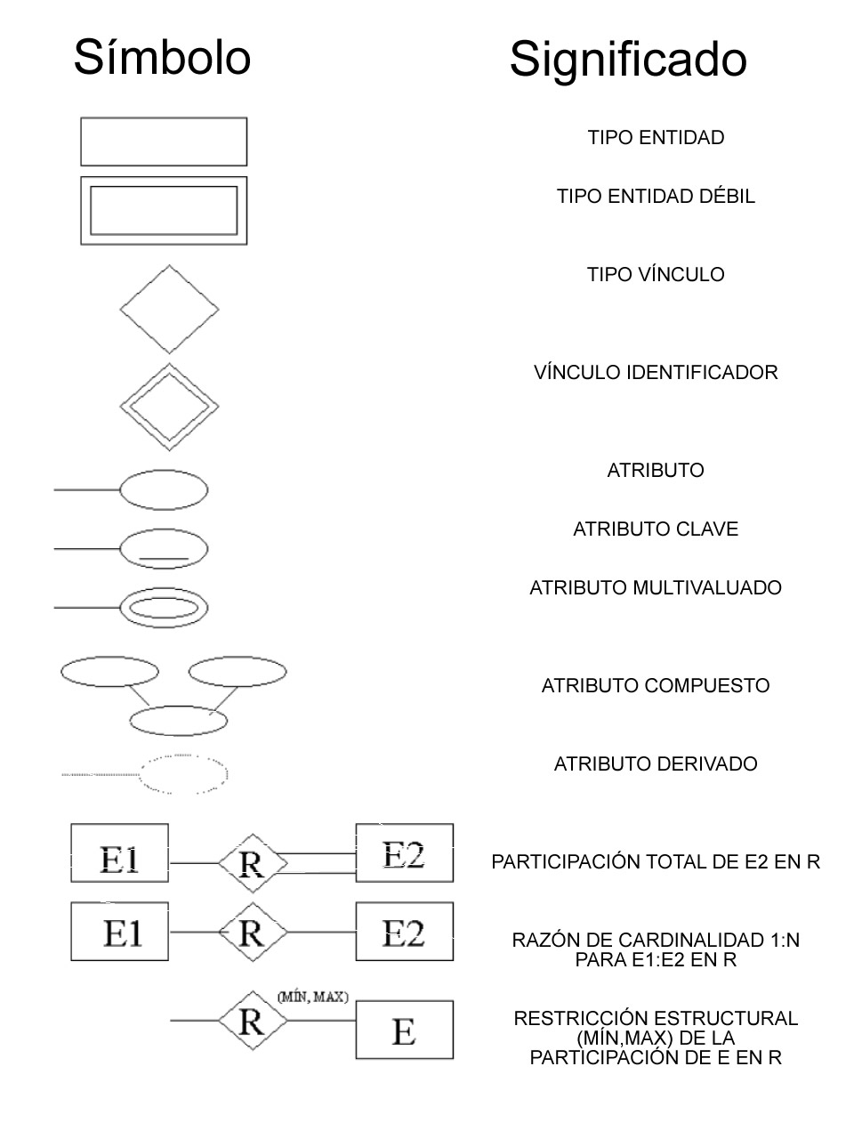

Notación Diagrama E-R

## Modelo Relacional

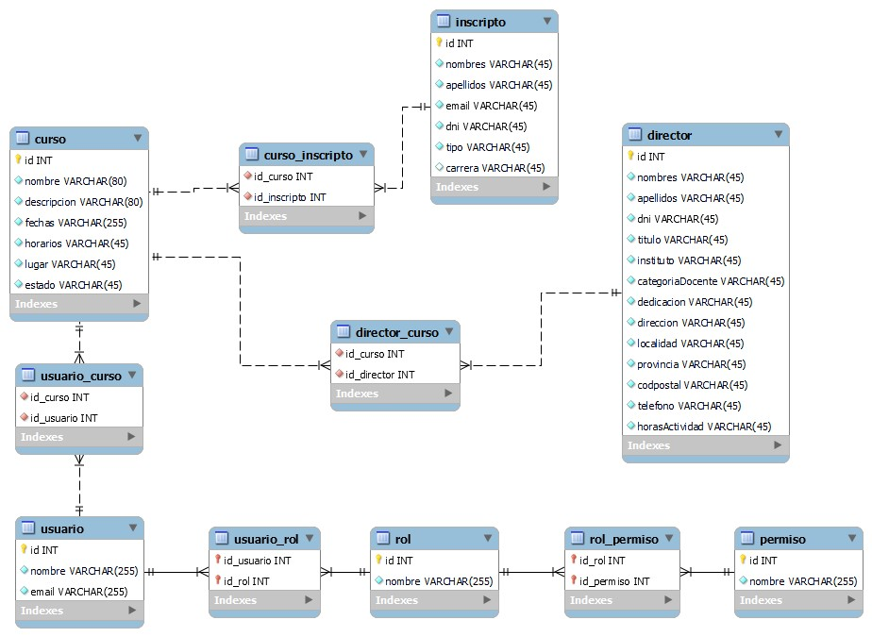

## Normalización

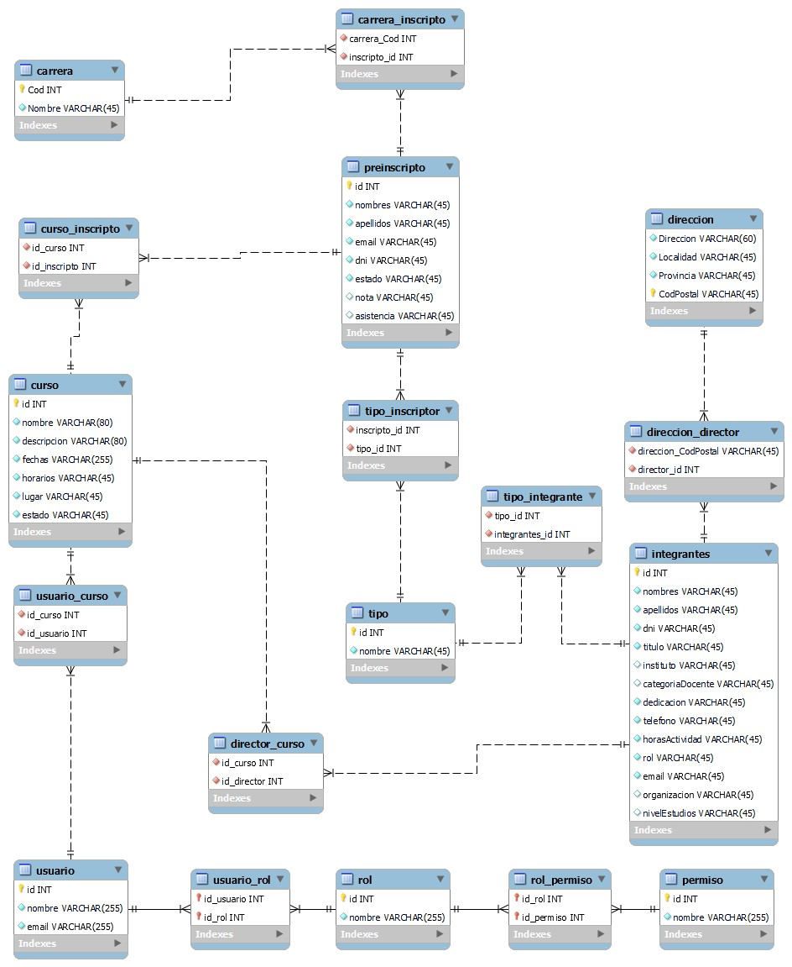

## Justificación de Forma normal adoptada

[Luego de adoptar alguna forma normal (primera forma normal, segunda forma normal, tercera forma normal o bien la Forma normal de Boyce-Codd (BCNF)) se debe justificar por que se selecciono esa forma normal y aclarar sus mejorías hacia el modelo relacional.]

Especificación de la Distribución de Datos

[En esta sección se especifica el modelo de distribución de datos indicando la ubicación de los manejadores de bases de datos o sistemas de archivos, así como los distintos elementos de la estructura física de datos (base de datos, tablas, índices), en los nodos correspondientes.

Para elaborar esta sección el Arquitecto trabajará en conjunto con el Especialista Técnico de Base de Datos.]